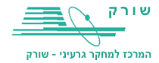
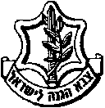
משרד רוה"מ
סיור חברה וביטחון לאומי בירושלים

לוקחים אחריות ~ דרך, ערך, מורשת

18+19 אוקטובר 2018 - ט' + י' חשוון תשע"ט~ ימים חמישי ושישי
"קום התהלך בארץ לאורכה ולרוחבה כי לך אתננה" (בראשית י"ג)
35 משתתפים;

תוכנית וסדר יום: 18 אוקטובר יום חמישי;
- 08:00 - התכנסות בשורק ויציאה באוטובוס לירושלים.
- 09:15 - הגעה למוזיאון ידידי ישראל (יוסף ריבלין 20 ירושלים) וארוחת בוקר קלה.
- 09:45 - פתיחה והצגת מטרות הסיור / נצ"מ דימ' גדעון מור
- 10:00 - סיור במוזיאון ודיון בסוגיית הערך "הנני" - שליחות / משלח יד.
- 11:15 - סיור רגלי; בית הקברות המוסלמי/ מוזיאון לסובלנות / ממילא / הרצל / שער יפו /
(הנושא; גבולות 48-גבולות 67, דילמות ואתגרים בין מערב למזרח העיר ; עיר מעורבת ומורכבת)
(דיון בסוגיית צדקת הדרך "בזכות הכוח -בכוח הזכות"? ( אבחנה בין זכויות לקניין לבין זכויות היסטוריות)
- 12:30 - סיור בהר הבית / בהובלת מפקד המקומות הקדושים
( דתות וביטחון לאומי / יהדות נצרות ואיסלאם -זה שלי ? הבנת תמונת המצב במקום קדוש ורגיש )
- 14:00 - נסיעה לארוחת צהריים
- 14:30 - ארוחת צהריים - מסעדת בלו הול /לה בוקה / עזורה במחנה יהודה ~ ( בשרי, כשר )
- 16:00 - הליכה למלון שני (שמאי 6 ) והתארגנות על החדרים ומנוחה.
- 18:00 - סיור חוויתי במגזר החרדי במאה שערים וכיכר השבת
- שיחה עם קמב"ץ העדה החרדית מר יואליש קרוייס על העדה החרדית והחרדים.
- הרצאה על יסודות החברה החרדית / נצ"מ דימ' גדעון מור

- 21:00 - פעילות הוואי שוק הלילה במחנה יהודה.
- 23:00 – חזרה למלון למנוחת לילה.

משרד רוה"מ
סיור חברה וביטחון לאומי בירושלים
לוקחים אחריות ~ דרך, ערך, מורשת

18+19 אוקטובר 2018 - ט' + י' חשוון תשע"ט~ ימים חמישי ושישי
"קום התהלך בארץ לאורכה ולרוחבה כי לך אתננה" (בראשית י"ג)

- תוכנית וסדר יום: 19 אוקטובר יום שישי;
- 07:30 - ארוחת בוקר במלון שני.
- 09:00 – סיור חברה ישראלית בשוק מחנה יהודה, סיפורה של חברה / איך קמה חברה ? איך קם עם ?
- הסיור במחנה יהודה כולל מפגש עם אנשים אותנטיים , ריחות, טעימות וסיפורים על חברה
שקמה בניגוד לכל הגיון ומצליחה לחולל תפנית בזכות אמונה וחזון! בזכות חולם ולוחם!
- 11:30 – סיור קניות לשבת.
- 12:30- סיום סיור וחזרה לשורק.
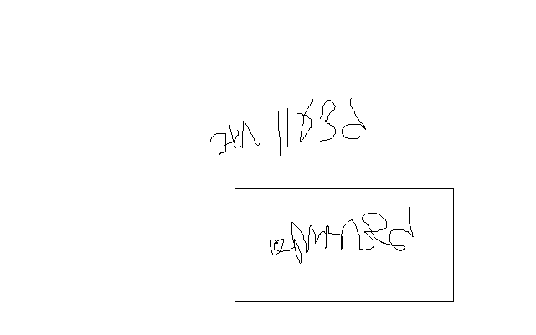

נצ"מ דימ' גדעון מור
ג - מ ידע

